# **Flex & Grid**

צרו את אתר חנות החיות הבא:

דף הבית:

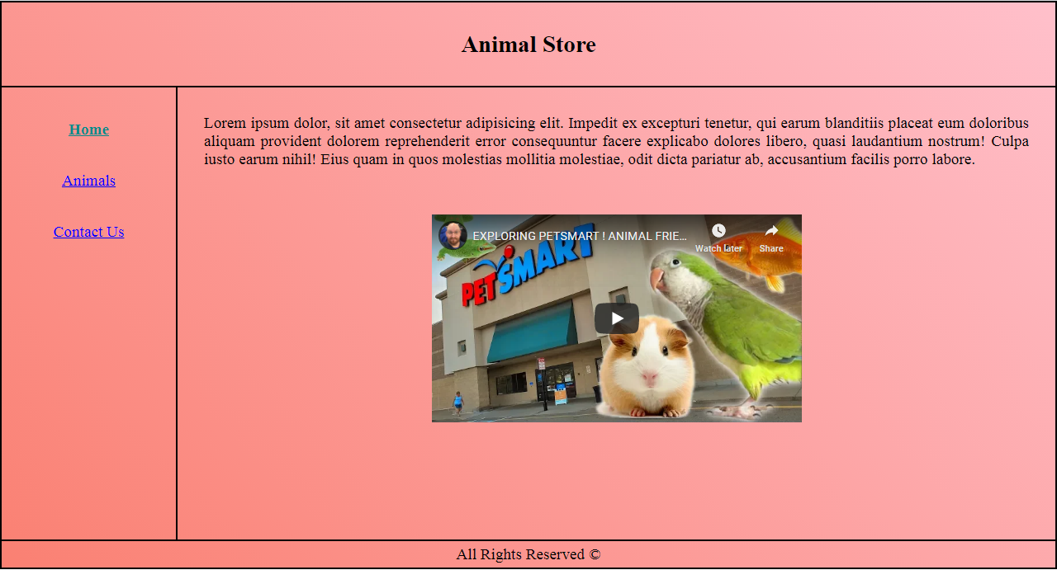

דף חיות:

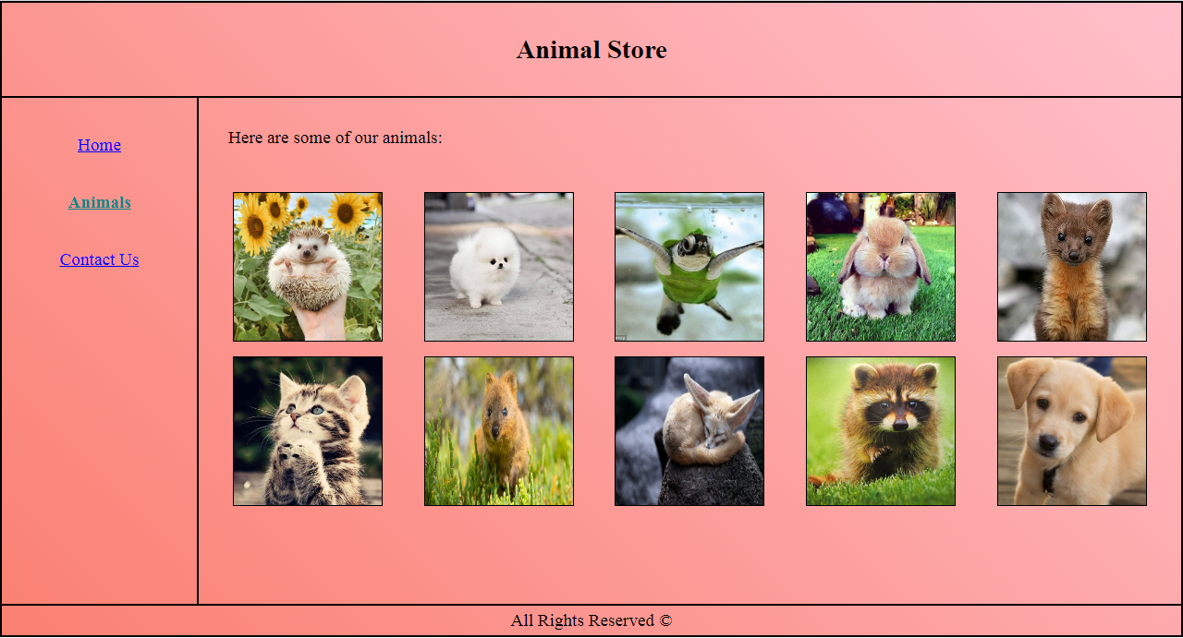

דף צור קשר:

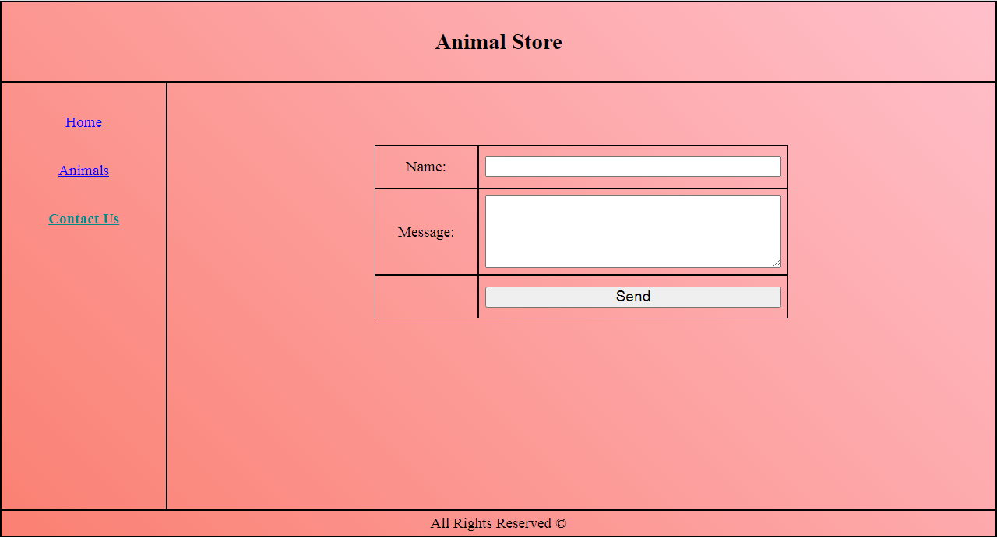

יש לבנות שלושה דפים – בית, חיות, צור קשר.

על כל דף להכיל Layout ע"י Grid.

יש להגדיר את התפריט ע"י Flex (עמודת הלינקים).

יש למרכז את הכותרת בצורה אנכית ע"י Flex.

יש להגדיר את תמונות החיות שבדף החיות ע"י Flex

יש לבנות את הטבלה שבדף צור קשר ע"י Grid במקום <table>

בהצלחה 😊